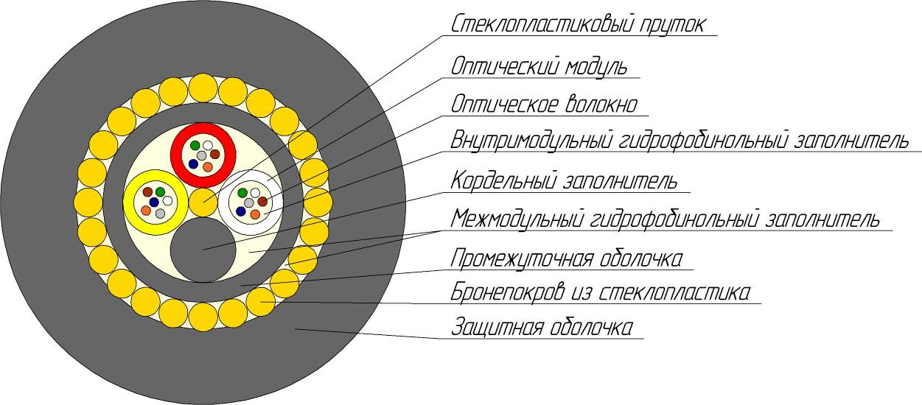

Кабель ОКПнг(А)-HF-0,22-2…32П 4кН

Сердечник данной конструкции кабеля состоит из повива оптических модулей и при необходимости кордельных заполениетей. Элементы сердечника кабеля скручены методом правильной знакопеременной (SZ) скрутки вокруг центрального силового элемента - стеклопластикого прутка. Продольная герметизация сердечника кабеля обеспечивается гидрофобным заполнителем. Повив элементов закреплен обмоткой из двух полиэстеровых нитей. Поверх скрутки наложена промежуточная оболочка из полиэтилена. На промежуточную оболочку наложен повив из стеклопластиковых прутков. Защитная оболочка – пластмасса, не распространяющей горение и не выделяющей коррозионно-активных продуктов при горении.
Кабель ОКПнг – П предназначен для прокладки ручным или механизированным способом в грунтах 1-3 групп, в кабельной канализации, коллекторах, туннелях при наличии особо высоких требований по механической устойчивости, при особо высоких требованиях по устойчивости к внешним электромагнитным воздействиям, для групповой прокладки при наличии особо высоких требований по пожарной безопасности.

Основные технические характеристики кабеля:
Общее количество оптических волокон в кабеле, шт | 2-32
Длительно допустимое статическое растягивающее усилие, кН | 4
Диаметр кабеля, мм | 11,1
Масса 1 км кабеля, кг/км | 134

Основные механические и климатические свойства:
Максимально допустимое раздавливающее усилие | не менее 4 кН/100мм
Стойкость к ударной нагрузке | не менее 10 Дж
Минимальный радиус изгиба кабеля | 20 x D кабеля
Диапазон рабочей температуры | от -60 ºC до +70 ºC
Диапазон температуры транспортировки и хранения | от -50 ºC до +50 ºC
Диапазон температуры во время прокладки | от -10 ºC до +50 ºC
Устойчивость к циклической смене температур | прирост не более 0,05 дБ/км

Изготовитель гарантирует соответствие оптических кабелей требованиям ТУ при соблюдении потребителем условий транспортирования, хранения и эксплуатации, установленных в ТУ и эксплуатационной документации.

Расположение модулей и корделей в сердечнике кабеля
Общее кол-во оптических волокон | №1 | №2 | №3 | №4
2 | нат | черн. | черн. | черн.
2 | 2 | корд. | корд. | корд.
4 | нат. | черн. | черн. | черн.
4 | 4 | корд. | корд. | корд.
6 | нат. | черн. | черн. | черн.
6 | 6 | корд. | корд. | корд.
8 | нат. | черн. | черн. | черн.
8 | 8 | корд. | корд. | корд.
10 | красн | нат | черн. | черн.
10 | 6 | 4 | корд. | корд.
12 | красн | нат | черн. | черн.
12 | 6 | 6 | корд. | корд.
14 | красн | нат | черн. | черн.
14 | 8 | 6 | корд. | корд.
16 | красн | нат | черн. | черн.
16 | 8 | 8 | корд. | корд.
18 | желт | красн | нат | черн.
18 | 6 | 6 | 6 | корд.
20 | желт | красн | нат | черн.
20 | 8 | 6 | 6 | корд.
22 | желт | красн | нат | черн.
22 | 8 | 8 | 6 | корд.
24 | желт | красн | нат | черн.
24 | 8 | 8 | 8 | корд.
26 | желт | красн | нат | нат
26 | 8 | 6 | 6 | 6
28 | желт | красн | нат | нат
28 | 8 | 8 | 6 | 6
30 | желт | красн | нат | нат
30 | 6 | 8 | 8 | 8
32 | желт | красн | нат | нат
32 | 8 | 8 | 8 | 8

Расцветка оптических волокон: 2…8

1 | 2 | 3 | 4 | 5 | 6 | 7 | 8
синий | оранжевый | зеленый | коричневый | серый | белый | красный | черный

